Betriebssysteme I
Klaus Ruhland
Informatik – Hochschule Zittau/Görlitz – 2021

Übungen 04: LINUX sudo Kommando ( sudo Ersatz für das root Password )

Gegeben auf einem LINUX system nach der Installation:
User: root (Administrator)
User: ruhland (Standard-Nutzer)
Wichtig: Der Administrator root und das Administrator-Password sollte nur in Ausnahmefällen genutzt werden

Manchmal muss aber ein Benutzer etwas installieren, wozu Administrator-Rechte notwendig sind

Zu diesem Zweck gibt es das sudo Kommando. Mit dem sudo Kommando kann ein Benutzer wie z.B. ruhland ein administratives Kommando ausführen mit dem ruhland Password (und nicht dem Administrator Password)
Beispiel Installation von Programmen
Zum Installieren von Programmen benötigt  man unter LINUX einen sog. Resourcen-Manager  - In der Debian LINUX Familie: apt-Kommando  - In der Red-Hat-LINUX Familie: yum-Kommando | $apt
Installation des Editors nano  Das apt Kommando sucht im Repository, ob es das nano findet und installiert es  Das debian Betriebssystem besitzt ein Standard-Repository  /etc/apt/sources.list | $apt install nano  $nano /etc/apt/sources.list
Installation von Visual Studio Code auf LINUX Mint
Im Internet finden Sie zur Installation Komandos mit sudo
Sudo  Superuser Do | $sudo Kommando
In einem minimalen Linux gibt es das Sudo-Kommando noch nicht, es muss am Anfang installiert werden
Wechseln zum root  Hier wird das root Password benötigt | $su -
 | root@debian:~#
Sudo installieren  mit apt kann man Software installieren  nano ist ein einfacher Editor | #apt update  #apt install sudo  #apt install nano
Man muss den Benutzer ruhland für das sudo berechtigen | #nano /etc/sudoers
 | 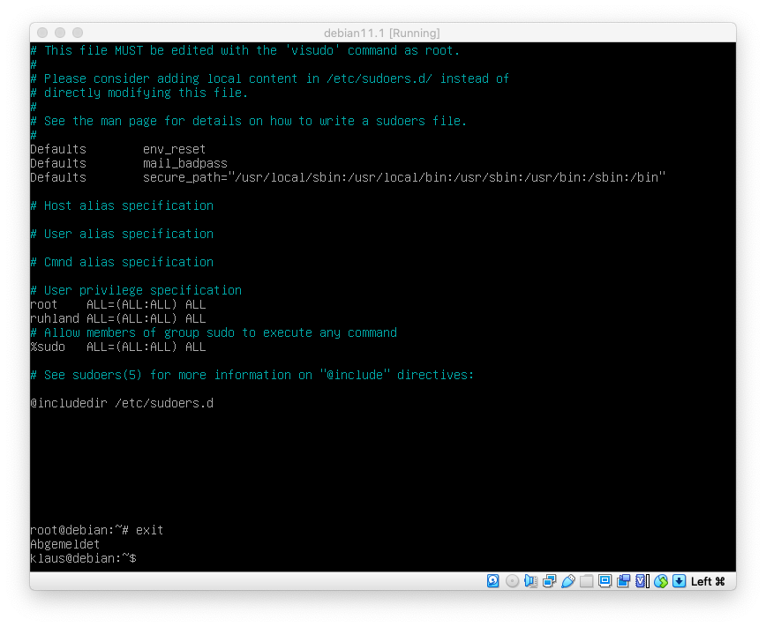
Unter root eintragen  <ctrl>x beendet den Editor nano | ruhland ALL=(ALL:ALL) ALL
#exit
$
Ab diesem Zeitpunkt können auch administative Tätigkeiten unter dem user ruhland durchgeführt werden ( insbesondere Installationen )

Das root-Password sollte sicher aufbewahrt werden
Kopieren von LINUX Kommandos vom Browser auf das VirtualBox-Fenster der Zwischenablage ( LINUX-MINT )

VirtualBox→ Devices → Shared Clipboard → Bidirectional setzen

Im Browser vom Host copy

In LINUX-MINT → Terminal → Bearbeiten → Einfügen (aus der Zwischenablage)

Weiter mit der Installation von Visual-Studio-Code von Microsoft | https://techviewleo.com/install-visual-studio-code-on-linux-mint/
VSC ist nicht im Standard-Repository vorhanden
1. Schritt repository in die sources.list eintragen

